抓好疫情防控工作 保障高考卫生安全
------许昌卫监在行动
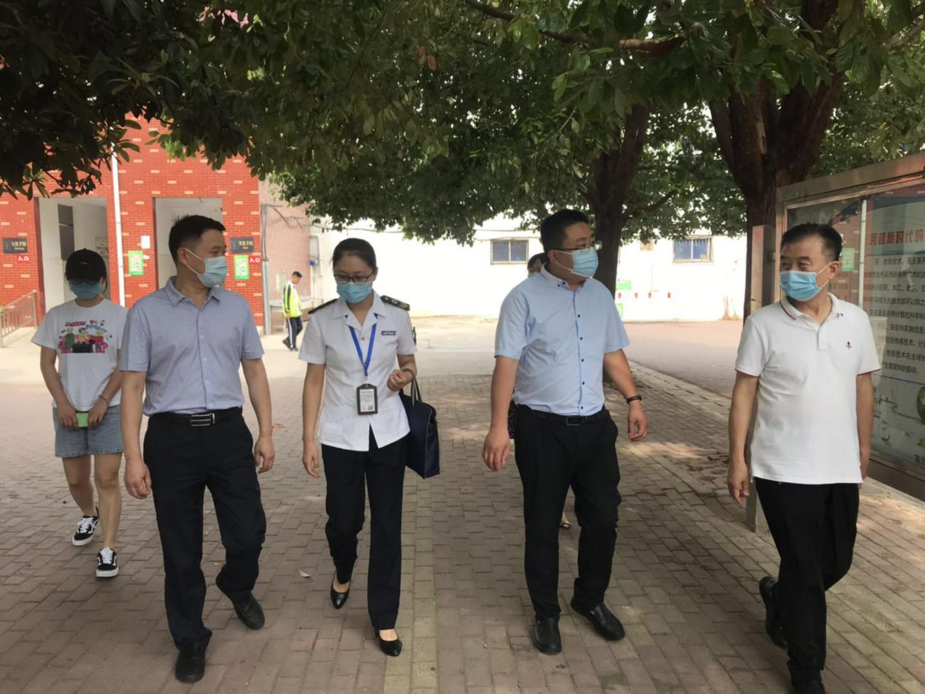
当前，高考已然临近，疫情防控不可大意。考生不仅面临着炎热的高温，还面临着新冠病毒疫情产生的恐慌和压力。为保障广大师生身体健康和生命安全，确保考生顺利完成此次考试，根据《河南省2020年普通高校招生考试组考防疫工作指南》及《关于做好2020年高考及中考期间卫生安全保障工作的通知》的文件要求，7月1日，许昌市卫健委党组成员、副主任李银鹏，市卫生计生监督局局长孙贺平带领市卫生计生监督局卫生监督人员对我市五个高考考点卫生安全开展专项监督检查工作，确保高考期间的学校卫生安全。

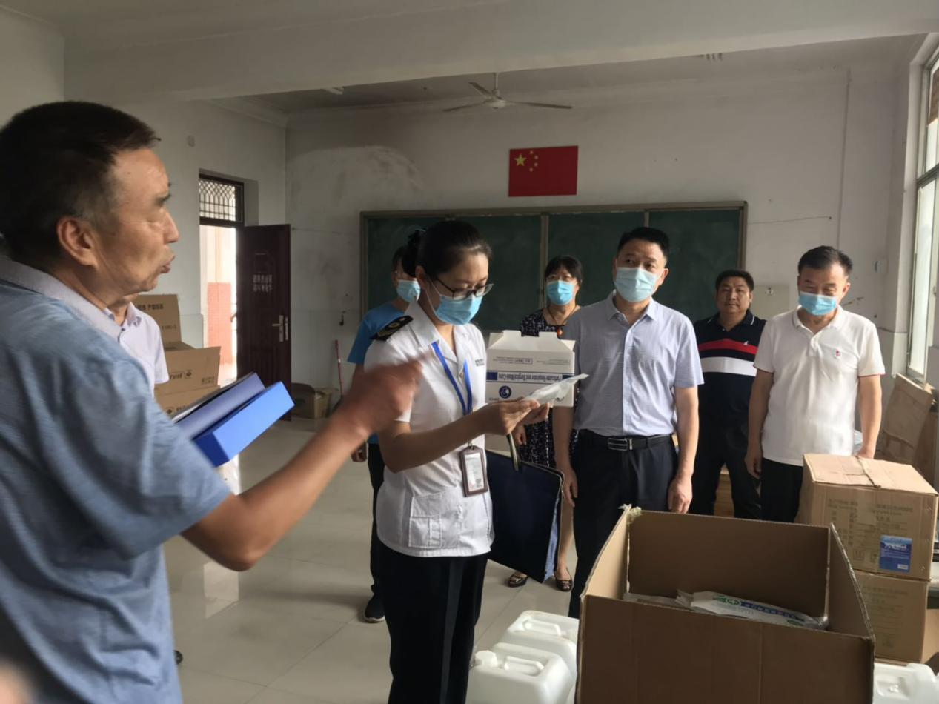
检查组先后到许昌市二高，许昌市三高,许昌实验中学，许昌高中南、北校区5个高考考点，重点检查学校高考期间疫情防控工作方案及应急预案制定情况、高考前14天考生及考试工作人员健康状况监测情况、考点入口体温检测点、体温异常者复检室、普通考场、备用隔离考场设置情况、防疫物资筹备情况、考场通风降温消毒工作落实情况以及考点饮用水等方面。
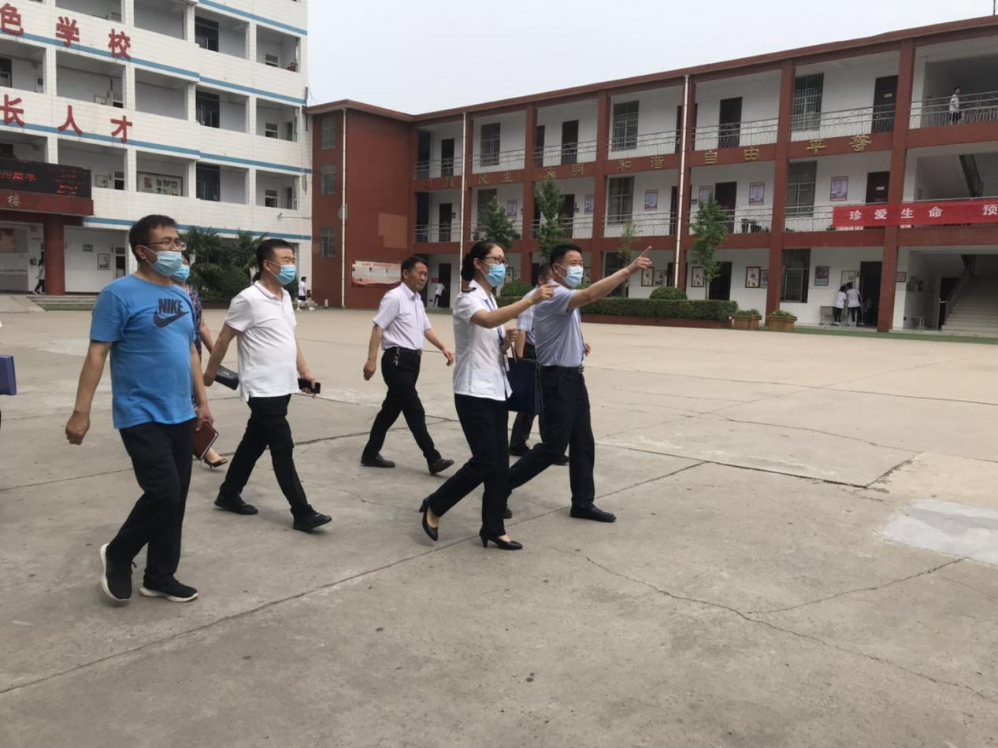
检查过程中，许昌市卫健委党组成员、副主任李银鹏对各考点就高考卫生安全保障工作提出如下要求：一是要高度重视，严格按照《河南省2020年普通高校招生考试组考防疫工作指南》落实好疫情防控、报告及处置工作；二是各考点要做好教室宿舍的通风消毒换气、空调滤网清洗消毒等工作；三是要加强饮用水卫生管理，确保考生饮用水安全。
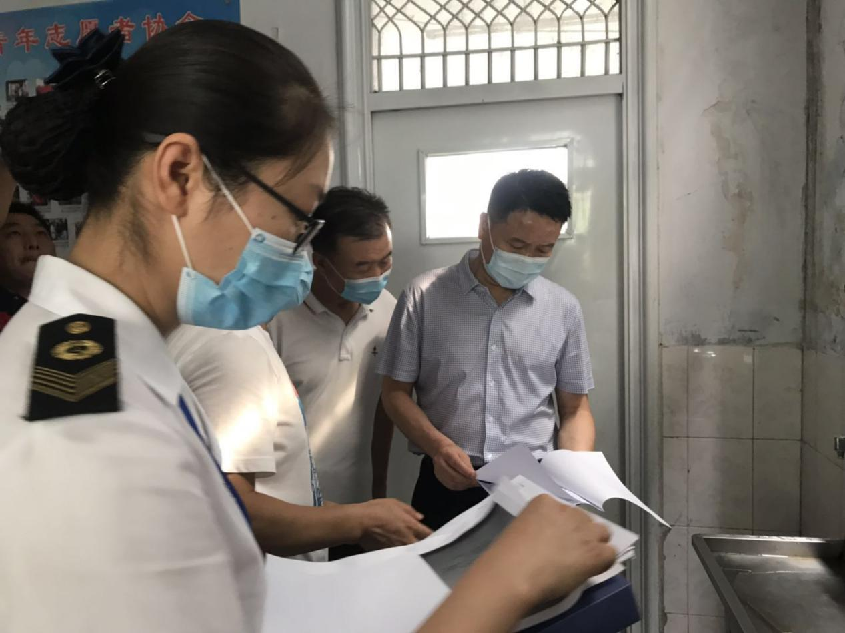
下一步，许昌市卫生计生监督局在高考期间将继续加大检查力度，全面排查各考点卫生安全隐患，为广大师生打造卫生安全的优良环境，确保高考顺利进行，让每个考生都能考出优异成绩！

